Comment rendre programmable un time cube ?

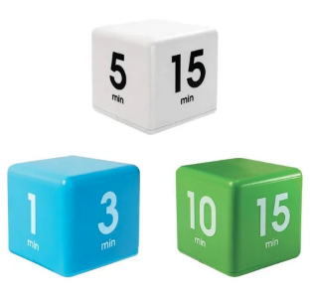

Description de la situation de la vie courante à améliorer :
__________________________________________________________________________________________________________________________________________________________________________________________________________________________________________________________________________________________________________________________________________________________________________________________________________________________________________________________________________________________________________________________________________________________________________________________________________________________________________________________________________________________________________________________________________________________________________________________________________________________________________________________________________________________________________________________________________________________________________________________________________________________________________________________________________________________________________________________________________________________________________________________________________________________________________________________________________________________________________________________________________________________________________________________________________________________________________________________________________________________________________________________________________________________________________________________________________________________________________________________________________________________________________________________________________________________________________________________________________________________________________________________________________________________________________________________________________________________________________________________________________________________________________________________________________________________________________________________________________________________________________________________________________________________________________________________________________________________

Expression du besoin
Sur quoi agit-elle ?

A qui rend-elle service ?

Time cube

Utilisateur
Mesure du temps

Définir et Mesurer le temps à l’aide d’un time cube
Dans quel but ?

Représentation fonctionnelle du besoin
FC3
FC2
Collège
Energie

Mesure du temps
Utilisateur
Time cube

FP1

Milieu environnant
FC1

Cahier des charges fonctionnel
Fonctions |  | Critères d’appréciation | Niveau de performance
FP1 | Permettre à l'utilisateur de définir et mesurer le temps. | - Position du cube | - Gyroscope
FC1 | Etre adapté au milieu environnant | - Lieu  -Support | - Salle du collège,  - Table de classe
FC2 | Etre alimenté en énergie | - Nature  - Sécurité  - Autonomie | - Courant continue  - Basse tension :  chaîne d’information 5V,  chaîne d’énergie de 5V  - Au moins 6 H
FC3 | Etre réalisé au collège | Niveau  Machines et outils  Délais  coût | - Elèves de 3ème  - Equipement de la salle de technologie  - 15 Juin  - 100€

FAST – FP1
Quand
Pour quoi
Comment

Fonction de service
Fonctions techniques
Pistes pour des solutions techniques
Diffuser l’information
- Matériau translucide

Réaliser un cube contenant l’électronique
Logiciel Mblock
App inventor

Eclairer la face active du cube
- Cloisons interne au cube

- Assemblage démontable non destructif

Fixer les éléments au support

- Pièces mécaniques en PVC, ABS ou PLA
FP1 : Permettre à l'utilisateur de définir et mesurer le temps.
Capteurs _______________________

Interface de commande ARDUINO nano
Détecter la position du cube
Traiter l’information
Réaliser un programme de commande
Choisir 4 mesures du temps possibles
Commander les actionneurs

